Методическая копилка «Сундучок знаний»
Подготовительная группа №9 для детей с ЗПР и нарушением интеллекта.
Раздел Звукопроизношение.
Игра «Театр пальчиков и языка»
Текст говорит ведущий | Движения или статическая поза
Текст говорит ведущий | рук | языка
Пальчики пошли в лес | Имитация ходьбы пальчиков: указательным и средним, большим и указательным и т.д. | Вверх-вниз
Вышли на полянку | Ладони ребрами тесно прижаты друг к другу, пальцы -горизонтально | Язык ровный, лежит на нижней губе
На полянке растут цветы | Ладони соединены, пальцы-вверх. | Язык высовывается и тянется к носу
Над цветами кружат жуки | Пальцы сжаты, большой и мизинец - в стороны | Звукоподражание - жжж…жжж…
Идут пальчики дальше, подошли к большому дереву | Локти и ладони соединены, пальцы смотрят вверх | Язык напряженно тянется к носу
Ветер качает ветки дерева | Руки соединяются от локтя до запястья; ладони и пальцы – в стороны, при этом пальцы загнуты «чашечкой» и попеременно двигаются | Округленные края языка загнуты вверх чашечкой
На дереве - гнездо | Руки соединяются ребрами ладоней, делая «чашечку» | Язык – «чашечкой»
Под деревом растут грибы | Одна рука сжата в кулак и показывает ножку гриба, другая сверху-шляпка гриба | Язык присасывается к небу
Дерево тянется к солнышку | Руки вверх, переплетаем пальцы | Чередуем чашечка, присос к небу, язык на нижней губе
Идем дальше через лес и вышли к речке, вода поет песенку | Руки в стороны: плавные движения от плеч к пальцам | Плавные движения широким языком вперед-назад
На реке - лодка | Ладони соединены ребрами и раскрыты (плавное движение лодки) | Язык сложить пополам «лодочкой» и вытягивать вперед-назад
Плывем на лодке домой. Приплыли домой | Пальцы соединить в «домик» | Присосать язык к небу-крыша дома

СКАЗКА О ВЕСЕЛОМ ЯЗЫЧКЕ
Используем книгу «Чудо-обучайка» для детей 3-6 лет (речевая моторика) автор: Валентина Буйко.

Жил–был ВЕСЕЛЫЙ ЯЗЫЧОК вот такой (предложить детям повторить упражнение 5-6 раз). И была у него одна мечта - прокатиться на ВОЛШЕБНОЙ ЛОШАДКЕ вот такой (предложить детям повторить упражнение 5-6 раз), но его мечта не сбывалась. Расстроился он.
И в это время за КАЧЕЛЯМИ вот такими (предложить детям повторить упражнение 5-6 раз), он увидел ЗМЕЙКУ вот такую (предложить детям повторить упражнение 5-6 раз).
Она сказала:
- Иди в лес, за большой КАТУШКОЙ вот такой (предложить детям повторить упражнение 5-6 раз) ты увидишь дом, там живет МАЛЯР вот такой (предложить детям повторить упражнение 5-6 раз), угости его ВКУСНЫМ ВАРЕНЬЕМ вот таким (предложить детям повторить упражнение 5-6 раз), ГРИБОЧКОМ вот таким (предложить детям повторить упражнение 5-6 раз) и подари ему ВОЛШЕБНЫЕ ЧАСИКИ вот такие (предложить детям повторить упражнение 5-6 раз), тогда он поможет исполнить твою мечту.
Так ВЕСЕЛЫЙ ЯЗЫЧОК вот такой (предложить детям повторить упражнение 5-6 раз) и сделал. Его мечта осуществилась! И поехал он на ВОЛШЕБНОЙ ЛОШАДКЕ вот такой (предложить детям повторить упражнение 5-6 раз).
Артикуляционная гимнастика - Презентации (скачать в интернете), например:
Артикуляционная гимнастика со смешариками
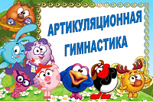
Артикуляционные упражнения... со вкусом печенья
Дидактическая игра «Тучка» («Капельки»)

Цель: развитие артикуляционной и мелкой моторики.

Подготовка к игре:

1.Вырезать из синего картона капельки и приклеить на них картинки (Приложение)

2.Вырезать из картона тучу, сделать на ней длинные прорези шириной 1мм (так, чтобы капелька проходила через образовавшуюся щель).

Ход игры: Логопед держит тучу, на которой расположены капельки. Ребенок берет одну капельку, выполняет артикуляционное упражнение, затем опускает капельку в прорезь и т.д. Внизу постепенно образуется «лужа». Игра заканчивается, когда все капельку упадут на землю.

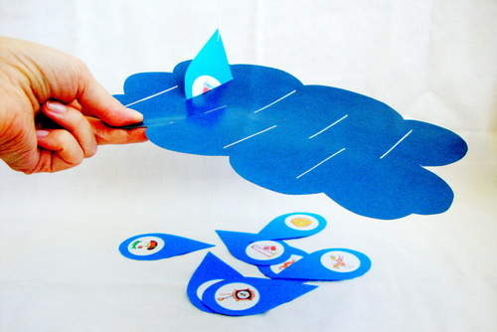
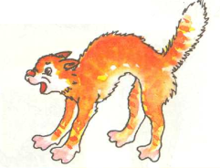
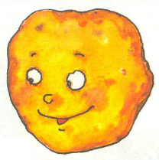
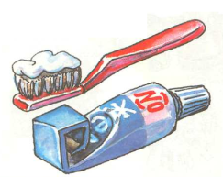
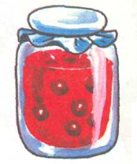
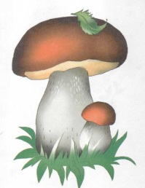
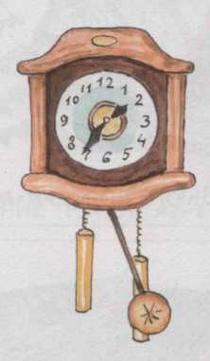
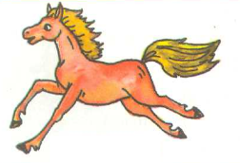
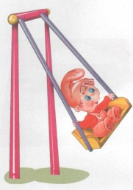
Приложение

Развитие фонематических процессов.

1.Информационные ресурсы: https://jili-blog.ru/, в контакте Жили-были | Развитие и воспитание детей https://www.babyblog.ru/user/lenta/jili-blog.

2.Сказки-шумелки (смотри приложение № 1).
Развитие общей и мелкой моторики.
1.«Манкатерапия в познавательно-речевом развитии ребёнка дошкольного возраста (смотри приложение №2).
2. 12 ярких идей для детского творчества https://www.livemaster.ru/topic/1902023-12-yarkih-idej-dlya-detskogo-tvorchestva.
3.Игры с крышками от «Фрутоняня». https://frutonyanya.ru/school/articles/razvitie/razvitie-melkoy-motoriki-malysha-8-nbsp-idey-dlya-igr-s-frutokryshkami/
4.Играем с шарами Су-Джок. uprazhneniya_s_sharikom_i_s_koltsami_su.docx.
(смотри Приложение№ 3).
Приобрести шары Су-Джок можно в аптеках нашего города.
5. Разминка «Как живешь – вот так!»
https://nsportal.ru/audio/dlya-postanovok-kompoziciy-prezentaciy/2017/03/fizkultminutka-kak-zhivyosh-vot-tak
Литература для родителей:
  - Автор: Е. А. Янушко ПОМОГИТЕ МАЛЫШУ ЗАГОВОРИТЬ – бестселлер.
  - Автор: Е.А.Янушко ИГРЫ С АУТИЧНЫМ РЕБЕНКОМ. УСТАНОВЛЕНИЕ КОНТАКТА, СПОСОБЫ ВЗАИМОДЕЙСТВИЯ, РАЗВИТИЕ РЕЧИ.
  - Автор: Улла Кислинг: Сенсорная интеграция в диалоге. Понять ребенка, распознать проблему, помочь обрести равновесие.
  - Автор: Эрлин Форссен «Кролик, который хочет уснуть. Сказка в помощь родителям».
  - Авторы: О.В.Хухлаева,О.Е.Хухлаев Лабиринт души. Терапевтические сказки.
  - Автор: Е.Ульева Изучаем космос. Развивающая тетрадь.
  - Автор: Е. Ульева Творческие задания. Времена года. Весна. Тетрадь для занятий с детьми.
Развивающие игры-балансиры, шнуровки, настольные игры.
Книги и развивающие пособия можно приобрести на OZON.ru, Лабиринт.ру.

Раздел Грамматический строй речи.
Лексическая тема: «Космос».
Конспект занятия.
Задачи:
Образовательные:
Пополнение, расширение, активизация словарного запаса детей по теме «Космос»; совершенствование лексико-грамматического строя речи при словообразовании и словоизменении.
Коррекционно-развивающие:
Развитие общей моторики. Развитие диалогической речи.
Воспитательные:
Воспитание культуры речевого общения.
Ход занятия:
I. Организационный момент
II. Основная часть
В древности люди считали, что Земля огромная и плоская, как тарелка и можно добраться до края Земли. Даже находились смельчаки, которые мечтали добраться до этого края и посмотреть, а что там, на краю Земли и можно ли с него упасть. Они отправлялись в путь пешком или верхом на лошади. Люди, которые путешествовали пешком или верхом, добирались рано или поздно до большой воды и считали, что это край Земли, и их путешествие заканчивались. Что такое космос? Космос – это всё, что существует за пределами Земли.
-Что люди изобрели для изучения космоса?
- Кто первым полетел в космос?
-И вот однажды люди решили полететь в космос! К звездам! Для полета в космос они построили космическую ракету. Первыми в космос полетели собаки Белка и Стрелка.
-Самым первым космонавтом, который полетел в космос, был Юрий Гагарин.
Ребята, давайте с вами сегодня отправимся в космическое путешествие! Как называют людей, которые летают в космос?
Какими, на ваш взгляд, должны быть космонавты? (выносливыми, смелыми, трудолюбивыми, сообразительными).
А на чем мы полетим в космос? (на ракете)
А что мы с вами обязательно наденем? (скафандр). А что такое скафандр?
Мы скафандр надеваем
Чтобы в космос полететь
Много нового узнаем
Нужно только захотеть!
Посмотрите, ребята, как много звезд вокруг! В безоблачный ясный вечер небо усыпано множеством звезд. Они кажутся маленькими, потому что находятся далеко. На самом деле звезды – это огромные раскаленные газовые шары, похожие на солнце. Вокруг нашего солнца вращаются девять планет.
Послушайте внимательно стихотворение о планетах.
По порядку все планеты
Назовёт любой из нас:
Раз - Меркурий,
Два - Венера,
Три - Земля,
Четыре - Марс.
Пять - Юпитер,
Шесть - Сатурн,
Семь - Уран,
За ним - Нептун.
Он восьмым идёт по счёту.
А за ним уже, потом,
И девятая планета
Под названием Плутон.
- Первая планета Меркурий (показываю изображение планеты).
- Эта планета находится ближе всех к солнцу, она самая маленькая. Давайте вместе произнесем это слово и запомним название планеты!
Задание: Отгадайте загадку
Что за птица, алый хвост,
Прилетела в стаю звезд? (ракета)
Вторая планета называется Венера (показываю изображение планеты). Здесь очень жарко. Давайте произнесем это слово и запомним его.
Задание: «Скажи наоборот»:
День -…ночь
Ярко — …темно
Улетать — …прилетать
Слабый - сильный
Медлительный – быстрый.
Грустный – веселый.
Старый – молодой
Трусливый – смелый.
Глупый – умный.
Больной – здоровый.
- Ну, что ж, ребята, вы выполнили задание, пора отправляться дальше.
Мы приближаемся к планете под названием Марс. Планета марс выглядит красной и видна на небе, как красноватая звезда. Давайте произнесем ее название и запомним его.
Космическая физкультминутка:
В небе ясном солнце светит,
Космонавт летит в ракете.
(Потянуться – руки вверх).
А внизу леса, поля –
(Наклониться).
Расстилается земля.
(Руки развести в стороны).
Ребята, отправляемся в полет! Впереди нас ждет встреча с другими удивительными планетами.
А вы знаете, кто был первым космонавтом?
Да, 12 апреля 1961 года на космическом корабле «Восток» Ю.А. Гагарин совершил полет в космос. С тех пор каждый год 12 апреля наша страна отмечает День космонавтики…
Ребята, послушайте стихотворение, которое называется:
«Юрий Гагарин»
В космической ракете
С названием «Восток»
Он первым на планете
Подняться к звёздам смог.
Поёт об этом песни
Весенняя капель:
Навеки будут вместе
Гагарин и апрель.
Мы приближаемся к планете Юпитер, над которой повисла угроза, ей нужно помочь удержаться во Вселенной! А для этого нужно выполнить задание.
Задание: «Составь предложение, используя картинку».
Например: «ракета» - Ракета летит в космос.
«луна» - В небе светит луна.
Ребята, нам пора отправляться дальше!
Мы приближаемся к планете Сатурн (показываю изображение планеты). Обратите внимание — эту планету окружают кольца, давайте произнесем название планеты и запомним его.
Задание: «Образуй множественное число».
Например: ракета -…ракеты;
комета – …кометы;
планета -…планеты;
космонавт -…космонавты
Игра «Летает – не летает»
Если я называю слово, что летает - вы подымаете руки. Что не летает – руки вы не подымаете. Но будьте очень внимательны, так как я вас буду путать.
Самолет летает? … Летает.
Луноход летает? … Не летает
Космонавт летает? … Летает.
Спутник летает? … Летает.
Звезда летает? … Не летает.
Вертолет летает? … Летает.
Ракета летает? … Летает.
Летим на планету Уран. Это седьмая планета по удаленности от солнца. На ней ребята очень холодно и сухо.
Ребята, нам осталось долететь еще до двух планет солнечной системы – это Нептун и Плутон. Эти планеты, так же как и Уран находятся далеко от солнца и поэтому на них очень холодно. Чтобы нам не замерзнуть и не заболеть, нужно выполнить еще одно задание.
Задание: «Назови ласково».
Например: звезда -…звездочка;
Облако -…облачко;
солнце -…солнышко;
небо -…небушко;
самолет -…самолетик;
вертолет -…вертолетик.
- Молодцы ребята, с заданием справились.
- Отгадайте, на какую планету мы сейчас полетим?
Эта планета – любимый наш дом,
На ней мы с рожденья до смерти живем.
Планета прекрасна: моря, океаны.
Цветы и деревья там, разные страны,
И солнце сияет с зари до заката, что за планета, скажите, ребята!
Мы подлетаем к самой чудесной, к самой красивой и любимой планете Земля.
- Ребята у планеты Земля есть свой спутник.
- Послушайте загадку и отгадайте, какой у Земли спутник.
Только лучше звезд видна
В небе полная … (луна).
Что можно увидеть на планете Земля? (моря, леса, горы).
III. Подведение итогов
Наше путешествие подошло к концу. Вам понравилось путешествовать по планетам? Что вам больше всего запомнилось? Какие планеты есть во Вселенной?

Полезная информация:

1.12 практических развивающих занятий на тему «Космос» https://jablogo.com/teaching-children-at-home/12-prakticheskix-razvivayushhix-zanyatij-na-temu-kosmos.html

2. Презентации на тему: «Космос» (смотреть в интернете).

3. Просмотр мультфильма «Тайна третьей планеты» (фантастика).

4.10 развивающих мультфильмов о космосе, которые стоит посмотреть вместе с детьми.

https://www.uaua.info/ot-6-do-9/razvitie-ot-6-do-9/news-48151-11-razvivayuschih-multfilmov-o-kosmose-kotoryie-stoit-posmotret-vmeste-s-detmi/

Лексическая тема: «Весна».

Конспект занятия по развитию речи со сложными нарушениями по теме: Весна
Задачи: формировать (продолжать формировать, закреплять) обобщенные понятия: «Весна», «цветы»; пополнять представления о весне, как времени года, признаках весны; кораблике.
Материалы: сюжетные картинки с изображением ранней весне, разгаре весны, зимы.
Педагог предлагает ребенку подойти к окну.
1 вариант.
- Посмотри в окошко.
- Ой, как ярко светит солнце, даже глаза от света хочется прикрыть. Зима давно уже закончилась, наступила весна, время года – весна.
- Мы уже знаем времена года – осень, зиму и весну. Какое сейчас время года? Весна
- Почему хочется закрыть глаза возле окошка? Ярко светит солнце
- Солнце ярко светит, на земле растет трава. Травы уже много. Что еще посмотри? (обращает внимание ребенка на клумбу с цветами)
- Что это? Цветы
- Эти цветы называются нарциссы. Нарциссы, какого цвета? Желтые
- Ты запомнил название этих цветов?
Затем педагог предлагает ребенку сесть за стол рассмотреть сюжетные картинки с изображением весны и зимы.
- Посмотри внимательно и покажи, какое сейчас время года.
- Ты помнишь, как мы грели руки зимой? Покажи.
- А сейчас весна, у тебя мерзнут руки? Нет
- Руки не мерзнут, потому что на улице стало теплее. Солнце светит ярче, на улице теплее.
- Покажи на картинке солнце.
- На картинке с изображением зимы ты видишь солнце? Нет
- Солнце зимой светит редко и не так ярко, поэтому зимой холодно.
Далее педагог обращает внимание ребенка на цветущее дерево, на цветы одуванчики, выросшие на поляне, а затем на картинку с изображением ранней весны с тающим снегом и детьми, пускающими кораблики.
- На этой картинке тоже изображена весна. Видишь, зимой было много снега, а ранней весной он начал таять, кое-где появляется травка.
- Почему снег начал таять?
- Солнце стало светить ярче и теплее, снег растаял, побежал ручеек. Дети решили запускать кораблики.
- Покажи кораблики.
Затем педагог задает простые вопросы по закреплению полученных знаний, стимулирует ребенка узнать и показать объекты природы по словесной инструкции взрослого в пределах тематики.
2 вариант для не говорящих детей.
Педагог проводит аналогичную работу, только при усвоении и закреплении полученных представлений стимулирует и поощряет ребенка даже за попытку произнести звук, слог, слово. Основная словесная инструкция по усвоению для ребенка: «Покажи …», «Найди …», «Где …?».

Интегрированное игровое занятие по теме «Весна» для детей с ЗПР.
Задачи:
- Закреплять знания по теме «Весна»: приметы весны, название весенних месяцев.
- Уточнять и расширять словарь по теме: учить подбирать как можно больше признаков и слов действий к существительным.
- Продолжать учить детей распространению предложений определениями.
- Формировать связную речь.
- Развивать зрительное внимание и память.
Оборудование: презентация время года - весна (слайды с изображением примет весны, картина «Грачи прилетели», счетные палочки).
Словарь: проталины, подснежники, верба – распускается, почки – набухают, лопаются, грачи, скворцы – первые вестники весны.
Предварительная работа: создание книжек-малышек с рисунками первых весенних примет, подбираем к каждой примете слова, отвечающие на вопросы: Что делает? Какой?

Ход занятия
Организационный момент.
Учитель-логопед: Ребята, отгадайте загадку –
Я раскрываю почки
В зелёные листочки.
Деревья одеваю,
Посевы поливаю,
Движения полна.
Зовут меня… (Весна)
Учитель-логопед: Сегодня мы продолжим с вами разговор о ранней весне. Кто назовёт первый весенний месяц? А кто знает название всех месяцев весны? (дети называют)
– Давайте вспомним приметы весны, которые мы уже нарисовали в книжке – малышке (дети их называют по порядку, появляются слайды с изображением примет)
– Какое солнце? (яркое, весеннее, слепящее…)
– Какая капель? (весенняя, звонкая…)
– Какие ручьи? (быстрые, холодные, журчащие, звонкие…)
– Какие проталины? (первые, чёрные…)
– Какие подснежники? (первые, весенние, маленькие, белые…)
– Какие ещё приметы весны вы знаете? (дети называют: почки набухают на деревьях; птицы возвращаются из тёплых краёв; просыпаются медведь, ёж после зимней спячки; меняют шубку заяц, белка; люди надевают весеннюю одежду).
Дети называют приметы, появляются слайды с изображением их, затем дети подбирают прилагательные и слова действия к ним.
Учитель-логопед:
Ребята, о чем я говорю?
Ручеёк бежит, звеня.
Есть скорлупка у меня.
Смастерю кораблик сам
И отправлю по волнам.
(Предлагаю детям, выложить кораблики из палочек по образцу)
Игра “Подскажи словечко”
- Ой, беда! Ой, беда!
Тает снег, кругом вода.
Не обуешь валенки,
На снегу… (проталинки)
- Рад весне братишка Саша
И собака рада Жулька.
На припёке, с крыши нашей
Утром свесилась … (сосулька)
- Снег в лесу. Сугробов много.
Но слышна синицы трель.
С крыши прямо на дорогу
Звонко капает … (капель)
Игра “Кто как поёт весну встречая”
Дети подбирают глаголы к картинкам: сорока – стрекочет, капель – звенит, воробей – чирикает, синицы – тинькают или свистят, лягушки – квакают, мышки – пищат.
Физминутка: “Веснянка”
Солнышко, солнышко,
Золотое донышко.
Гори, гори ясно,
Чтобы не погасло.
Побежал в саду ручей,
Прилетели сто грачей,
А сугробы тают, тают,
А цветочки подрастают.
Ребята садятся перед экраном. На экране картина А. Саврасова «Грачи прилетели». Педагог: Как называется картина?
Ребята, возьмите «подзорные трубы» и посмотрите на картину. Что вы увидели?
Дети дают ответы: «Я вижу грачей», «Я вижу гнезда», «Я вижу березы», «Я вижу грача под березой», «Я вижу проталины» и т.д.
Педагог: Я приглашаю вас шагнуть в картину и внимательно послушать, что вы слышите? Вкл. звуки природы. Дети говорят: «Я слышу, как кричат грачи», «Я слышу, как журчит ручей», «Я слышу звон колокола», «Я слышу, как хрустит снег под ногами» и др.
Педагог: Ребята, нам пора выходить из картины, и приглашаю вас на поляну под березами. Мы поиграем в игру «Волшебники». В кого вы хотели бы превратиться. Дети выбирают картинки
Игра «Превращения».
Под звуки природы, дети «превращаются» в «грачей», «ручей», «березу», «проталину», «снег» и др.
Говорят о себе: «Я – береза, я очень рада прилету грачей и приходу весны», «Я – проталина, на мне выросла первая травка, скоро вырастут первые цветы», «Я – грач, я голодный, мне нужно построить гнездо», «Я – ручей, я звонкий и веселый, у меня много друзей, ручейков» и др.
Педагог: Какие вы молодцы!!!
Итог занятия. Рефлексия.
- Что на нашем занятии было самое интересное? Было ли что-то трудное?
Что вам особенно понравилось на сегодняшнем занятии? (ответы детей)
- А мне очень понравилось, как вы внимательно слушали и наблюдали, как выбирали правильные картинки и т.д.
- Сегодня на прогулке найдите, пожалуйста, приметы весны на участке. А дома вспомните, о чем мы говорили и расскажите родителям то, что вы узнали о весне.

Лексическая тема: Перелетные птицы.
Конспект занятия по развитию речи по теме: «Перелетные птицы» для детей с ЗПР.
Задачи:
Образовательные: закрепить знания детей о перелетных птицах, умение их различать, побуждать детей вступать в речевое взаимодействие со сверстниками и педагогом. Закреплять навык употребления сложноподчиненных предложений с предлогом «потому что». Активизировать употребление в речи прилагательных, глаголов.
Коррекционные: развивать наблюдательность, зрительное восприятие, умение делать выводы.
Воспитательные: воспитывать в детях бережное отношение к птицам.
Материалы: карточки с изображением птиц, пуховые и маховые перья птиц, веер.
ПРЕДВАРИТЕЛЬНАЯ РАБОТА: Наблюдение за птицами на прогулке, беседы о перелетных, чтение художественной литературы по теме, рассматривание иллюстраций, открыто к с изображением птиц.
Ход занятия.
1. Кинессиология - упражнение «Сова» - положите левую руку на правое плечо и сожмите плечо левой рукой. Поверните голову и посмотрите назад через плечо. Опустите подбородок на грудь и глубоко вздохните, расслабляя мышцы. Повторите то же самое движение, положив правую руку на левое плечо.
2. Мотивация.
Учитель-логопед:
- Ребята почтальон принес нам письмо, а в нем загадка: они летать умеют, их пух и перья греют. Кто это? (птицы)
3. Д/и «Угадай, что за птица»
Игра: «Не сорока, не ворона и не чайка» (дети стоят в кругу)
Педагог говорит слова: «Не сорока, не ворона и не чайка, а какая это птица угадай-ка», и показывает каждому ребенку картинку с изображением птицы:
ласточка, скворец, соловей, грач. Назови ласково (кукушка – кукушечка, перо – перышко, крыло – крылышко, соловей – соловушка).
4. Игра «Назови лишнюю птицу» (дети сидят на стульях)
Выставлены картинки с изображением птиц: ласточка, грач, кукушка, соловей, гусь.
Учитель-логопед:
- Какая птица лишняя? Почему?
- А почему, остальных птиц называют дикими? (Живут самостоятельно, пищу добывают сами, сами строят себе жилище).
- Какую пользу приносят дикие птицы? (уничтожают насекомых).
Учитель-логопед:
- Ребята закройте глаза (картинки с птицами педагог переставляет местами, вместо гуся ставит ворону)
- Какая птица лишняя? Почему?
- Зачем перелетные птицы улетают в теплые края? (нечем питаться, негде жить, холодно.)
Учитель-логопед:
- Закройте глаза (педагог картинки с птицами переставляет местами, вместо вороны ставит орла)
- Какая птица лишняя? Почему? (орел хищная птица, он охотится за мышами и другими животными).
5. Игра с мячом «Продолжи предложение, найди причину»
Учитель-логопед:
- Я говорю начало предложения, а вы его заканчиваете.
Педагог читает предложения, дети заканчивают их.
- Весной птицы строят гнезда, потому что…(собираются выводить птенцов).
- Осенью птицы улетают на юг, потому что….(холодно и нечем питаться)
- У цапли длинные ноги, потому что…(она ходит по болоту)
- У орла большое гнездо, потому что…(он большая птица)
- Все люди любят слушать соловья, потому что…(он красиво поет)
- Кукушка подкидывает яйца в другие гнезда, потому что (не строит своего гнезда)
6. Упражнение «Почему птицы летают»
Учитель-логопед:
- Проведите эксперимент и определите, почему птицы умеют летать.
- Я приготовила для вас перышки. Рассмотрите их, чем перья отличаются друг от друга? Одни - мягкие, маленькие, другие – жесткие, длинные.
-Где они расположены? (на теле птицы)
-Возьмите лист бумаги и подбросьте его вверх, попробуйте тоже сделать с перышком. Перышко опускается вниз.
На примере веера педагог показывает, как раскрываются крылья и хвост у птиц, когда они взлетают.
- С раскрытыми крыльями и хвостом птица становится широкой и может опираться на воздух. Взмахами крыльев птица отталкивается от воздуха и парит в небе. На земле раскрытые крылья и хвост мешают птице, поэтому она их складывает и прижимает к телу.
7. Итог. - Что понравилось на занятии?
8. Релаксация. Дети сегодня вы успешно справились со всеми заданиями. Хорошо отвечали на вопросы. Повторили какие птицы относятся к перелетным. И если вы увидите их, то думаю узнаете.

Полезная информация:
1.Слушать – Музыка весны. Звуки природы, пение птиц (скачать в интернете). Слушание «Песнь жаворонка» П. Чайковского.
2. 20 лучших мультфильмов для просмотра весной! http://jablogo.com/movies-books-fairy-tales-stories/20-luchshix-multfilmov.html
3. Чтение книг детям. Весна в сказках и детских рассказах:
- Русская народная сказка "Как Весна Зиму поборола"
- Русская народная сказка "Зайкина избушка"
- Георгий Скребицкий "Сказка о Весне"
- Георгий Скребицкий Художник-Весна ("Четыре художника")
- Георгий Скребицкий "Счастливый жучок"
- Виталий Бианки "Разговор птиц весной" (из сказки-рассказа "Птичьи разговоры")
- Виталий Бианки "Весна" (из сказки-рассказа "Синичкин календарь")
- Владимир Сутеев "Как зима кончилась"
- Константин Паустовский “Стальное колечко”
- Дарья Хохлова "Сказка про весну"
- Русская народная сказка "Ручей и камень"
- Русская народная сказка "Два мужика"
- Уральская народная сказка "Весенушка"
- Японская народная сказка "Соловьиный дом"

4. Презентация «Детям о перелетных птицах» https://infodoo.ru/prezentatsiya-detyam-o-perelyotnyih-ptitsah
5. Автор: Созонова Н., Куцина Е. Рассказы о временах года. Весна-лето. Рабочая тетрадь.

Раздел Развитие связной речи
Сенсорные коробки в развитии речи детей.
Сенсорная коробка призвана развивать не только мелкую моторику, координацию движений, восприятие и формирование знаний о внешних свойствах предметов и материалов, но благодаря ней у ребенка через тактильные ощущения развиваются такие психические процессы, как воображение, внимание, память, мышление и, конечно же, речь, которая напрямую зависит от действий рук и пальцев. Так как многие дети любят проговаривать свои тактильные ощущения, учатся сравнивать их со своим прошлым опытом, происходит значительное расширение словарного запаса и развитие связной речи.

Этапы работы с детьми:
1. Начинаем с самого простого. Детям даем обыкновенный тазик с наполнителями из круп, в который складывали маленькие фигурки, игрушки.
2. Затем использовали коробки с крышкой, чтобы повысить мотивацию к предстоящей деятельности.
3.И в конце детям давалось задание: составить небольшой рассказ по сюжетной композиции, которую дети сами создают.
20 идей тематических сенсорных коробок
- Цвета
- Времена года
- Сортировка
- Алфавит
- Звуковые коробки
- Аромокоробки
- Праздники
- Поиск сокровищ
- Подводный мир
- Рыбалка
- Сад – огород
- Ферма в коробке
- Мир динозавров
- Космос
- Стройка
- Мойка животных или машин
- Пляж
- Лес
- Животные
- Насекомые

Тематические сенсорные коробки можно начинать использовать для сюжетно–ролевых игр.

Полезная информация:
1.Сенсорные коробки своими руками (смотри приложение № 4).

2. Автор: Н.В.Нищева "Обучение детей рассказыванию с опорой на картинки. 2-3 года. Выпуск 6. ФГОС"

3.Автор: Н.В.Нищева "Рассказываем по сериям картинок 5-7 лет. Выпуск 1
4. Автор: Е. А. Ульева Энциклопедия для малышей в сказках.

Тетради можно приобрести на Лабиринт.ру, Озон.ру.

Приложение №1
Сказки-шумелки

В настоящее время стали актуальными проблемы развития внимания в дошкольном возрасте. Предлагаемые сказочки с шумовым оформлением являются весёлыми и эффективными упражнениями для слухового восприятия, а также развития мелкой моторики, слуховой памяти и фантазии у детей от 3 до 5 лет. Проводить занятия с малышами можно как в семье, так и в дошкольных учреждениях.
Благодаря такой деятельности осуществляется комплексное развитие ребёнка:
1. Ребёнок реализует свои представления, образы в шумах, звуках, ритмах в игровом сказочном оформлении, что всегда сопровождается положительными эмоциями.
2. Звукоподражание на различных шумовых и детских инструментах различными способами, с различной громкостью и оттенками способствует развитию творческой фантазии.
3. Совместное музицирование и игровая деятельность взрослого и детей формирует навыки общения.
4. Развивается слуховая память, дети учатся внимательно слушать и быстро реагировать на отдельные слова сказок.
5. Развивается слух детей, они различают даже небольшие оттенки звучания: громкости, продолжительности, высоты, тембра, акценты и ритмы.
6. Формируются навыки сотрудничества и сотворчества. Развивается выдержка.

СКАЗКА-ШУМЕЛКА "ЗИМА В ЛЕСУ"
Осенью мышки с утра до вечера бегали по лесу, собирали еду на зиму (бегать пальцами по барабану)
А белочки прыгали по веткам, собирая шишки (кастаньеты)
И вот с неба стали падать снежинки (удары палочкой по металлофону )
Снег укрыл землю пушистым белым одеялом и на снегу были видны следы маленьких лапок (удары по треугольнику)
Белочки устраивали себе гнезда на деревьях, мыши попрятались в свои норки и делали себе гнездышки из травы (шуршать бумагой)
У всех было много еды: белки грызли орешки (удары деревянными ложками)
Сказка-шумелка «Медведь»
«Шел однажды медведь по лесу (барабан). Захотелось ему медку поесть. Вдруг видит он улей, а пчелы в нем так и жужжат (расчёска). Знал медведь, что связываться с пчелами опасно. Но уж больно ему медку хотелось. «Авось не покусают», - подумал медведь и залез в улей. Тут пчелы накинулись на него и стали жалить (расчёска). Завыл медведь, застонал (голос) еле ноги унес. Бежит по лесу, а сам пчелам грозит: (барабан).
– Вот уж я вас!
Спилю сейчас сук побольше и всех вас разнесу!
Вскарабкался он на дерево. Сел на самый толстый (барабан) сук (тёрка) и начал его пилить.
Летела мимо птичка-синичка (дудочка).
- Не пили, медведь, веточку! Гнездышко моё разоришь и сам упадешь! – прощебетала она тоненьким голоском.
- Без тебя обойдусь!- прорычал медведь в ответ. А сам дальше пилит (терка).
Скакала по веткам белочка: (шумовой колокольчик).
- Перестань, медведь, пилить! Всех бельчат разбудишь и сам упадешь!
- Скачи своей дорогой, - буркнул медведь. А сам дальше пилит (терка).
Пробегал мимо олень: (трещётки).
- Не пили, медведь, сук! Нас без свежей травы оставишь и сам упадёшь!
Не слушает медведь никого, знай себе пилит (тёрка).
Выбрались из нор маленькие зверьки: мышки, ёжики, кроты. Смотрят, а медведь все пилит.
Тут мимо ворона пролетала и каркнула: (голос).
- Ой, упал медведь!
Сук (смять стаканчик пластиковый) обломился и рухнул (барабан) Упал медведь с дерева. Все бока отшиб. Заплакал, застонал (голос).
- Простите меня, друзья, всех обидел и сам пострадал.
Пожалели звери незадачливого медведя. Помогли ему подняться. И впредь наказали:
- Никогда не пили сук, на котором сидишь!»
Сказка - шумелка «Трусливый заяц»
Жил-был в лесу заяц-трусишка.  Вышел однажды заяц из дома, а ёжик в кустах вдруг как зашуршит! | Шуршим пакетом
Испугался заяц и бежать. | быстро встряхиваем кастаньеты
Бежал, бежал и присел на пенёк отдохнуть. А дятел на сосне как застучит! | стучим ложками
Бросился заяц бежать. | быстро встряхиваем кастаньеты
Бежал, бежал, забежал в самую чащу, а там сова крыльями как захлопает! | шлёпаем руками по ногам
Побежал заяц из леса к речке. | быстро встряхиваем кастаньеты
А на берегу речки лягушки сидели. | проводим палочкой по рубелю
Увидели они зайца и прыг в воду. | проводим палочкой по металлофону
Обрадовался заяц, что лягушки его испугались - и смело поскакал обратно в лес. | медленно ударяем кастаньетами по ладони ("смелый заяц") или используем барабан
ЧЕЙ ГОЛОС ЛУЧШЕ (инсценировка и шумовой оркестр)
Однажды на кухне поспорила посуда, чей голос лучше.  «У меня просто волшебный голос», - сказал большой хрустальный  бокал. И он зазвенел. | ТРЕУГОЛЬНИК или БОКАЛ
«У нас тоже очень приятные голоса», - сказали две чашечки. Одна из них была побольше, а другая – поменьше, но их ставили на стол вместе и они подружились. «Мы вместе можем сыграть песенку», - сказали чашечки и зазвенели. | ДВЕ ЧАШКИ ИЛИ МЕТАЛЛОФОН
« Мы тоже умеем играть», - сказали деревянные ложки и сыграли что-то весёлое. | ДЕРЕВЯННЫЕ ЛОЖКИ
«Лучше послушайте меня»,- сказала баночка с крупой. «У меня тихий, но интересный голос». И она загремела: | БАНОЧКА С КРУПОЙ ИЛИ МАРАКАСЫ
«Разве это музыка?», - закричала большая картонная коробка. «Тебя же почти не слышно! Вот как надо играть!», - и она громко застучала. | КОРОБКА ИЛИ БАРАБАН
«Голос громкий, но не очень приятный»,- сказала большая сковородка. «Послушайте теперь меня». И она зазвонила, как колокол: | СКОВОРОДКА ИЛИ ТАРЕЛКА
Но тут Катенька, которая стояла под дверью и всё слышала, закричала:
«Мама, бабушка! Я нашла музыкальные инструменты! Идите на кухню!»
И она включила магнитофон, и все стали играть под музыку, а мама запела.
И это был самый лучший голос!
«Теремок»
Стоит в поле теремок. | БУБЕН
Бежит мимо мышка-норушка. Увидела теремок, остановилась и спрашивает — Терем-теремок! Кто в тереме живет? Никто не отзывается. Вошла мышка в теремок и стала там жить. | КОЛОКОЛЬЧИК
Прискакала к терему лягушка-квакушка и спрашивает  — Терем-теремок! Кто в тереме живет? | УДАРЫ ДЕРЕВЯННЫМИ ЛОЖКАМИ
— Я, мышка-норушка! А ты кто? | КОЛОКОЛЬЧИК
— А я лягушка-квакушка | ЛОЖКИ
Иди ко мне жить! Лягушка прыгнула в теремок. Стали они вдвоем жить. | КОЛОКОЛЬЧИК
Бежит мимо зайчик-побегайчик остановился и спрашивает:  — Терем-теремок! Кто в тереме живет? | ТРЕУГОЛЬНИК
— Я, мышка-норушка | КОЛОКОЛЬЧИК
— А я лягушка-квакушка  — А ты кто? | ЛОЖКИ
— А я зайчик-побегайчик. | ТРЕУГОЛЬНИК
— Иди к нам жить! Заяц скок в теремок! Стали они втроем жить. | ТРЕУГОЛЬНИК
Идет мимо лисичка-сестричка. Постучала в окошко и спрашивает: — Терем-теремок! Кто в тереме живет? | ШУРШАЛОЧКА
— Я, мышка-норушка | КОЛОКОЛЬЧИК
— А я лягушка-квакушка | ЛОЖКИ
—А я зайчик - побегайчик — А ты кто? | ТРЕУГОЛЬНИК
— А я лисичка-сестричка— иди к нам жить! Забралась лисичка в теремок. Стали они вчетвером жить. | ШУРШАЛОЧКА
Прибежал волчок-серый бочок, заглянул в дверь и спрашивает:  — Терем-теремок! Кто в тереме живет? | ШУМЕЛОЧКА
— Я, мышка-норушка | КОЛОКОЛЬЧИК
— А я лягушка-квакушка | ЛОЖКИ
—А я зайчик - побегайчик | ТРЕУГОЛЬНИК
— А я лисичка-сестричка  — А ты кто? | ШУРШАЛОЧКА
— А я волчок-серый бочок. | ШУМЕЛОЧКА
— Иди к нам жить!Волк влез в теремок. Стали они впятером жить. Вот они в теремке живут, песни поют. | МЕТАЛЛОФОН
Вдруг идет медведь косолапый. Увидел медведь теремок, услыхал песни, остановился и заревел во всю мочь:— Терем-теремок! Кто в тереме живет? | УДАРЫ ПО БАРАБАНУ
— Я, мышка-норушка. | КОЛОКОЛЬЧИК
— А я лягушка-квакушка | ЛОЖКИ
—А я зайчик - побегайчик | ТРЕУГОЛЬНИК
— А я лисичка-сестричка | ШУРШАЛОЧКА
— А я волчок-серый бочок.— А ты кто? | ШУМЕЛОЧКА
— А я медведь косолапый | БАРАБАН
Медведь и полез в теремок. Лез-лез, лез-лез — никак не мог влезть и говорит:— А я лучше у вас на крыше буду жить. | Мнем БУМАГУ
Влез медведь на крышу и только уселся — трах! — развалился теремок. Затрещал теремок, упал набок и весь развалился
Еле-еле успели из него выскочить мышка-норушка, лягушка-квакушка, зайчик-побегайчик, лисичка-сестричка, волчок-серый бочок — все целы и невредимы. | КОЛОКОЛЬЧИК, ЛОЖКИ,ТРЕУГОЛЬНИК,ШУРШАЛОЧКА,ШУМЕЛОЧКА
Принялись они бревна носить, доски пилить — новый теремок строить.  Лучше прежнего построили!! | РАСЧЁСКОЙ ПО КРАЮ СТОЛА  МЕТАЛЛОФОН
«Репка»
Жил-был дед с бабкой да внучка | БУБЕН
И были у них собака Жучка, кошка Муська и мышка-норушка. | ПОГРЕМУШКА, ТРЕУГОЛЬНИК, КОЛОКОЛЬЧИК
Посадил как-то дед репку, и выросла репка большая-пребольшая — рук не хватит обхватить! | МЕТАЛЛОФОН
Стал дед репку из земли тащить: тянет-потянет, вытянуть не может. | МЯТЬ БУМАГУ
Позвал дед на помощь бабку. | ШУМЕЛОЧКА,
.Бабка за дедку, дедка за репку: тянут-потянут, вытянуть не могут. | УДАР ЛОЖКАМИ, МЯТЬ БУМАГУ
Позвала бабка внучку | ШУРШАЛОЧКА
.Внучка за бабку, бабка за дедку, дедка за репку: тянут-потянут, вытянуть не могут. | 3 раза УДАРЫ ЛОЖКАМИ, МЯТЬ БУМАГУ
Кликнула внучка Жучку. | ПОГРЕМУШКА
Жучка за внучку, внучка за бабку, бабка за дедку, дедка за репку: тянут-потянут, вытянуть не могут. | 4 раза УДАРЫ ЛОЖКАМИ, МЯТЬ БУМАГУ
Кликнула Жучка кошку. | ТРЕУГОЛЬНИК
Кошка за Жучку, Жучка за внучку, внучка за бабку, бабка за дедку, дедка за репку: тянут-потянут, вытянуть не могут | 5 раз УДАРЫ ЛОЖКАМИ, МЯТЬ БУМАГУ
Кликнула Муська мышку. | КОЛОКОЛЬЧИК
Мышка за кошку, кошка за Жучку, Жучка за внучку, внучка за бабку, бабка за дедку, дедка за репку: тянут-потянут — вытащили репку. | 6 раз УДАРЫ ЛОЖКАМИ, МЯТЬ БУМАГУ, МЕТАЛЛОФОН

Приложение №2
«Манкатерапия в познавательно-речевом развитии ребёнка дошкольного возраста»
«Дети должны жить в мире красоты, игры,
сказки, музыки, рисунка, фантазии, творчества»
Развитие речи детей, безусловно, тесно связано с состоянием мелкой моторики рук, если движения пальцев развиты в соответствии с возрастом, то ребёнок умеет логически рассуждать, у него достаточно развиты речевые способности, внимание, мышление, координация в пространстве, наблюдательность, память (зрительная и двигательная, воображение. Ведь области коры головного мозга, отвечающие за эти способности, связаны нервными окончаниями, находящимися на пальцах рук.
Речь – важнейшая функция психики. От того, насколько развита, богата и правильна речь ребенка, зависит, может ли он легко, открыто и свободно высказывать свои мысли, познавать мир и полноценно общаться с окружающими детьми и взрослыми.
Как показывает мой педагогический опыт, особым интересом у дошкольников пользуются речевые игры, сказкотерапия и особенно — песочная терапия.
Всем известно, что дети просто обожают играть с песком. Однако не все могут позволить это себе в холодную зиму. А до лета еще достаточно много времени. В данном случае можно предложить своему малышу довольно увлекательные игры с манкой. Ею можно рисовать также как и песком. Для ребенка это занятие окажется весьма занятным и полезным. Такой способ творчества сравнительно недавно стал набирать популярность у маленьких детей. В чем же его преимущество?
Манкатерапия — это средство, посредством которого данные цели можно достигнуть. Да, да. Самая обыкновенная манка, которая есть в каждом доме. Предлагаю вариант – рисование на манке.
В чем польза рисования манкой
- Во-первых, манку можно брать в рот. Что согласитесь важно для малышей и их мам. Экологически чисто, безопасно и практично, а главное, сохраняет покой и нервы обоих.
- Еще эту крупу можно брать в ручки, пересыпать из ладони в ладонь, водить рукой и пальчиком, рассыпать манку на подносе и на лист бумаги, что обожают совершать все ребятишки. Такие простые движения способствуют развитию мелкой моторики, следовательно, влияют на развитие речи и мозга детей.
- Играть и рисовать манкой можно круглый год, по сравнению с играми в песок, которые носят сезонный характер. Так что, это второй фактор за манку.
- Во время рисования у ребят снимается напряжение, зажатость, они становятся более раскованными и расслабленными. Поэтому можно считать такое рисование с манной крупой способом лечения для снятия стресса и часто рекомендуется психологами.
- Занятия с крупами влияют на тактильное восприятие малышей. Во время игр с манкой ребятишки используют ладонь, пальцы, тыльную сторону ладони руки, рисуют различные узоры, линии, фигуры. На таких занятиях развивается фантазия и воображение ребенка, память и координация его движений. Настоящие сенсорные занятия, не требующие ни специальных навыков, ни предметов для их проведения.
- Дети старшего дошкольного возраста формируют характер, тренируют точность движений, укрепляют усидчивость и трудолюбие.
Рисование манкой на подносе. Манка по текстуре очень похожа на песок. Иногда, для смены тактильных ощущений (когда хочется эффекта «прохладного морского песочка»), можно положить манку ненадолго в холодильник. Поднос можно просто прикрепить к детскому столику на двухсторонний скотч и играть в свободном доступе.
Развивающей средой в играх с манкой будут выступать: пластиковые контейнеры, поднос, миски, ложки, сито, мелкие игрушки и т.п. Все это нужно поставить в доступном для ребенка месте.
При игре с манкой (солью, крупами) можно выполнять такие упражнения:
- поскользить ладонями по поверхности песка, выполняя зигзагообразные и круговые движения
- выполнить те же движения, поставив ладонь на ребро
- пройтись ладошками по проложенным трассам, оставляя на них следы
- создать отпечатками ладоней, кулачков, ребрами ладоней разные причудливые узоры на поверхности песка (соли, попытаться найти сходство узоров с предметами окружающего мира
- пройтись по поверхности песка каждым пальцем обеими руками
- можно группировать пальцы по два, три, четыре, пять
- поиграть пальчиками по поверхности песка соли, как на клавиатуре пианино или компьютера. При этом двигаются не только пальцы, но и кисти рук, совершая мелкие движения вверх-вниз.
Предлагаю следующие игры с манной крупой:
- Следы и отпечатки
Насыпьте на поднос манку тонким слоем, покажите ребенку, как можно оставлять следы, отпечатки от рук, ног, пальчиков, различных предметов.
- Пересыпание манки
Предложите ребенку пересыпать манную крупу ложкой из миски в миску или из чашки в чашку или попросить его насыпать ее поровну в три маленькие чашечки.
Можно предложить пересыпать крупу через воронку или через сито.
- Найди игрушки
Возьмите пластиковый контейнер насыпьте в него манной крупы, закопайте в глубине мелкие предметы, например маленьких зверушек и предложите ребенку найти их.
- Делаем дырочки
Насыпьте на поднос манку тонким слоем, приготовьте соломинку, покажите ребенку, как можно делать дырочки в манке, дуя в соломинку.
- Рисование на манке
Насыпьте на поднос манку тонким слоем, покажите ребенку как можно пальчиками рисовать все, что захочется: круги, дороги, солнце, дом, машину, а можно учиться писать буквы и цифры.
- Рисование разноцветной манкой
Так же очень хорошо использовать следующие упражнения:
Игровые упражнения «Обыкновенное чудо», «Рука друга»
Тактильное упражнение «Буквы на манке»
Рисование на манке «Сказочный сон»
Тактильная игра «Сундучок с сюрпризом»
Игра – тренинг на снятие напряжение «Путешествие по манной реке»
Упражнение на расширение представлений детей об эмоциях «Портрет на манке»
Игра на снижение тревожности и незащищенности «Что же спрятано в манке»
На манке детей учат рисовать, писать буквы и целые слова (пальцем, палочкой). Это вызывает большой интерес, чем письмо на бумаге.
Таким образом, манкотерапия позволяет:
- стабилизировать психоэмоциональное состояние;
- совершенствовать координацию движений, пальцевую моторику;
- стимулировать развитие сенсорно-перцептивной сферы, тактильно-кинестетической чувствительности;
- развивать навыки общения и речь (диалогическую и монологическую, пространственную ориентацию;
- стимулировать познавательные интересы и расширять кругозор;
- разнообразить способы сотрудничества.
Этот вариант использования манкотерапии имеет как индивидуальную, так и групповую формы.
Предусмотренное использование художественного слова: проведение игр, рассказывание сказочных сюжетов для привлечения внимания детей. Помогает в фантазировании о том, кто и что будет рисовать, как изображать, какие формы, штрихи стоит использовать.
По-новому открывает перед ребёнком мир, что помогает активизировать и расширить словарный запас; даёт представление о новых возможностях взаимодействия предметов, позволяя установить грамматические закономерности при описании своих действий, а также создаёт мощную психофизиологическую базу для развития речи.
Приложение№3
Упражнения с шариком и с кольцами Су – Джок.

1. Массаж Су – Джок шарами /дети повторяют слова и выполняют действия с шариком в соответствии с текстом/
Я мячом круги катаю,
Взад - вперед его гоняю.
Им поглажу я ладошку.
Будто я сметаю крошку,
И сожму его немножко,
Как сжимает лапу кошка,
Каждым пальцем мяч прижму,
И другой рукой начну.
2. Массаж пальцев эластичным кольцом. /Дети поочередно надевают массажные кольца на каждый палец/
Раз – два – три – четыре – пять, /разгибать пальцы по одному/
Вышли пальцы погулять,
Этот пальчик самый сильный, самый толстый и большой.
Этот пальчик для того, чтоб показывать его.
Этот пальчик самый длинный и стоит он в середине.
Этот пальчик безымянный, он избалованный самый.
А мизинчик, хоть и мал, очень ловок и удал.
3. Использование Су – Джок шаров при автоматизации звуков. /звука Ш/
На правой руке:
Этот малыш-Илюша, (на большой палец)
Этот малыш-Ванюша, (указательный)
Этот малыш-Алеша, (средний)
Этот малыш-Антоша, (безымянный)
А меньшего малыша зовут Мишуткою друзья. (мизинец)
На левой руке:
Эта малышка-Танюша, (на большой палец)
Эта малышка-Ксюша, (указательный)
Эта малышка-Маша, (средний)
Эта малышка-Даша, (безымянный)
А меньшую зовут Наташа. (мизинец)
4. Ребенок катает шарик между ладонями, одновременно проговаривая стихотворение на автоматизацию звука Ж.
Ходит ежик без дорожек,
Не бежит ни от кого.
С головы до ножек
Весь в иголках ежик.
Как же взять его?
5. Использование Су – Джок шаров для развития памяти и внимания
Дети выполняют инструкцию: надень колечко на мизинец правой руки, возьми шарик в правую руку и спрячь за спину и т.д.; ребенок закрывает глаза, взрослый надевает колечко на любой его палец, а тот должен назвать, на какой палец какой руки надето кольцо.
6. Использование шариков при выполнении гимнастики
И.п.: ноги на ширине плеч, руки опущены вдоль туловища, в правой руке шар.
1 - руки развести в стороны;
2 - руки поднять вверх и переложить шар в другую руку;
3 - руки развести в стороны;
4 - опустить руки.
7. Использование шариков для звукового анализа слов
Для характеристики звуков используются массажные шарики трех цветов: красный, синий, зеленый. По заданию логопеда ребенок показывает соответствующий обозначению звука шарик.
8. Использование шариков для слогового анализа слов
Упражнение «Раздели слова на слоги»: Ребенок называет слог и берет по одному шарику из коробки, затем считает количество слогов.
9. СКАЗКА «Ежик на прогулке»
Жил да был ежик в лесу, в своем домике - норке (зажать шарик в ладошке).
Выглянул ежик из своей норки (раскрыть ладошки и показать шарик) и увидел солнышко. Улыбнулся ежик солнышку (улыбнуться, раскрыть одну ладошку веером) и решил прогуляться по лесу.
Покатился ежик по прямой дорожке (прямыми движениями по ладошке раскатывать шарик), катился - катился и прибежал на красивую, круглую полянку (ладошки соединить в форме круга). Обрадовался ежик и стал бегать и прыгать по полянке (зажимать шарик между ладошками)
Стал цветочки нюхать (прикасаться колючками шарика к кончику пальца и делать глубокий вдох). Вдруг набежали тучки (зажать шарик в одном кулачке, в другом, нахмуриться), и закапал дождик: кап-кап-кап (кончиками пальцев в щепотке стучать по колючкам шарика).
Спрятался ежик под большой грибок (ладошкой левой руки сделать шляпку и спрятать шарик по ним) и укрылся от дождя, а когда закончился дождь, то на полянке выросли разные грибы: подосиновики, подберезовики, опята, лисички и даже белый гриб (показать пальчики).
Захотелось ежику обрадовать маму, собрать грибы и отнести их домой, а их так много … как понесет их ежик? Да, на своей спинке. Аккуратно насадил ежик грибочки на иголки (каждый кончик пальчика уколоть шипом шарика) и довольный побежал домой (прямыми движениями по ладошке раскатывать шарик).
10. Берём 2 массажные шарика и проводим ими по ладоням ребёнка (его руки лежат на коленях ладонями вверх), делая по одному движению на каждый ударный слог:
Гладь мои ладошки, ёж!
Ты колючий, ну и что ж!
Потом ребёнок гладит их ладошками со словами:
Я хочу тебя погладить,
Я хочу с тобой поладить.
11. На поляне, на лужайке /катать шарик между ладонями/
Целый день скакали зайки. /прыгать по ладошке шаром/
И катались по траве, /катать вперед – назад/
От хвоста и к голове.
Долго зайцы так скакали, /прыгать по ладошке шаром/
Но напрыгались, устали. /положить шарик на ладошку/
Мимо змеи проползали, /вести по ладошке/
«С добрым утром!» - им сказали.
Стала гладить и ласкать
Всех зайчат зайчиха-мать. /гладить шаром каждый палец/

12. Шла медведица спросонок, /шагать шариком по руке/
А за нею – медвежонок /шагать тихо шариком по руке/
А потом пришли детишки, /шагать шариком по руке/
Принесли в портфелях книжки.
Стали книжки открывать /нажимать шариком на каждый палец/
И в тетрадочках писать.

13. «Черепаха» (у детей в руках Су- Джок).

Шла большая черепаха
И кусала всех от страха, (дети катают Су-Джок между ладоней)
Кусь, кусь, кусь, кусь, (Су-Джок между большим пальцем и остальными, которые ребенок держит «щепоткой». Надавливают ритмично на Су- Джок, перекладывая из руки в руку).
Никого я не боюсь (дети катают Су- Джок между ладоней).
14. Пальчиковая игра «Ёжик»
Ёжик, ёжик, хитрый ёж,
на клубочек ты похож (дети катают Су Джок между ладонями)
На спине иголки (массажные движения большого пальца)
очень-очень колкие (массажные движения указательного пальца)
Хоть и ростом ёжик мал, (массажные движения среднего пальца)
нам колючки показал, (массажные движения безымянного пальца)
А колючки тоже (массажные движения мизинца)
на ежа похожи (дети катают Су- Джок между ладонями).
15. Берём 2 массажные шарика и проводим ими по ладоням ребёнка (его руки лежат на коленях ладонями вверх), делая по одному движению на каждый ударный слог:
Гладь мои ладошки, ёж!
Ты колючий, ну и что ж!
Потом ребёнок гладит их ладошками со словами:
Я хочу тебя погладить,
Я хочу с тобой поладить.
16. На поляне, на лужайке /катать шарик между ладонями/
Целый день скакали зайки /прыгать по ладошке шаром/
И катались по траве, /катать вперед – назад/
От хвоста и к голове.
Долго зайцы так скакали, /прыгать по ладошке шаром/
Но напрыгались, устали. /положить шарик на ладошку/
Мимо змеи проползали, /вести по ладошке/
«С добрым утром!» - им сказали.
Стала гладить и ласкать
Всех зайчат зайчиха-мать. /гладить шаром каждый палец/
17. Шла медведица спросонок, /шагать шариком по руке/
А за нею – медвежонок /шагать тихо шариком по руке/
А потом пришли детишки, /шагать шариком по руке/
Принесли в портфелях книжки.
Стали книжки открывать /нажимать шариком на каждый палец/
Пальчиковая игра «Мячик»
Я мячом круги катаю,
Взад - вперед его гоняю.
Им поглажу я ладошку.
Будто я сметаю крошку,
И сожму его немножко,
Как сжимает лапу кошка,
Каждым пальцем мяч прижму,
И другой рукой начну.
18. Пальчиковая игра «Мальчик-пальчик»
- Мальчик-пальчик,
Где ты был (надеваем кольцо Су Джок на большой палец)
- С этим братцем в лес ходил, (надеваем кольцо Су Джок на указательный палец)
-С этим братцем щи варил, (надеваем кольцо Су Джок на средний палец)
-С этим братцем кашу ел, (надеваем кольцо Су Джок на безымянный палец)
-С этим братцем песни пел (надеваем кольцо Су Джок на указательный палец).
19. Пальчиковая игра «Пальчики - мальчики»
Раз – два – три – четыре – пять, (разгибать пальцы по одному)
Вышли пальцы погулять,
Этот пальчик самый сильный, самый толстый и большой.
Этот пальчик для того, чтоб показывать его.
Этот пальчик самый длинный и стоит он в середине.
Этот пальчик безымянный, он избалованный самый.
А мизинчик, хоть и мал, очень ловок и удал.
20. Пальчиковая игра «Ёжик»
Этот ежик хочет спать,
Этот ежик — прыг в кровать,
Этот ежик прикорнул.
Этот уж давно уснул.
Этот хоть еще не спит,
Но тихонечко лежит.
Тише, тише, не шумите,
Ежиков не разбудите.
21. Раз, два, три, четыре, пять, пальчики хотят играть.
Мы колечко взяли и на пальчик одеваем.
Раз-пальчик большой он красивый такой.
Два - пальчик указательный очень обаятельный.
Три - пальчик средний он совсем не вредный.
Четыре - безымянный пальчик очень славный.
Пять - мизинчик маленький счастливчик.
22. Пальчиковая игра «Ёжик»
Ежик, ежик колкий, где твои иголки, (дети катают Су- Джок между ладоней)
Нужно бельчонку сшить распашонку,
Починить штанишки шалуну-зайчишке,
Фыркнул ежик, отойдите, не просите, не спешите,
Если отдам иголки съедят меня волки. (дети катают Су- Джок между ладоней)
23. Пальчиковая игра «Капуста»
Мы капусту рубим, рубим, (ребром ладони стучим по шарику)
Мы капусту солим, солим, (подушечками пальцев трогаем шарик)
Мы капусту трем, трем (потираем ладошками о шарик)
Мы капусту жмем, жмем. (сжимаем шарик в кулачке)
24. Пальчиковая игра «Игрушки»
На большом диване в ряд
Куклы Катины сидят: (дети катают Су-Джок между ладоней)
Два медведя, Буратино,
И веселый Чиполлино,
И котенок, и слоненок (поочередно катаем шарик Су-Джок к каждому пальчику, начиная с большого)
Раз, два, три, четыре, пять.
Помогаем нашей Кате
Мы игрушки сосчитать. (дети катают Су - Джок между ладоней)
25. Пальчиковая игра «Пальчики»
Этот пальчик — в лес пошёл, (надеваем кольцо Су-Джок на мизинец)
Этот пальчик — гриб нашёл, (надеваем кольцо Су-Джок на безымянный палец)
Этот пальчик — занял место, (надеваем кольцо Су-Джок на средний палец)
Этот пальчик — ляжет тесно, (надеваем кольцо Су-Джок на указательный палец)
Этот пальчик — много ел,
Оттого и растолстел (надеваем кольцо Су-Джок на большой палец)
26. Пальчиковая игра «Семья»
Этот пальчик — дедушка, (надеваем кольцо Су-Джок на большой палец)
Этот пальчик — бабушка, (надеваем кольцо Су-Джок на указательный палец)
Этот пальчик — папенька, (надеваем кольцо Су-Джок на средний палец)
Этот пальчик — маменька, (надеваем кольцо Су-Джок на безымянный палец)
Этот пальчик — Ванечка (Танечка, Данечка и т. д.) (надеваем кольцо Су-Джок на мизинец)
27. Пальчиковая игра «Родные братья»
Ивану большому — дрова рубить, (надеваем кольцо Су-Джок на большой палец)
Ваське-указке — воду носить, (надеваем кольцо Су-Джок на указательный палец)
Мишке-среднему — печку топить, (надеваем кольцо Су-Джок на средний палец)
Гришке-сиротке — кашу варить, (надеваем кольцо Су-Джок на безымянный палец)
А крошке Тимошке — песенки петь,
Песни петь и плясать,
Родных братьев потешать (надеваем кольцо Су-Джок на мизинец)

Приложение № 4
Сенсорные коробки своими руками.
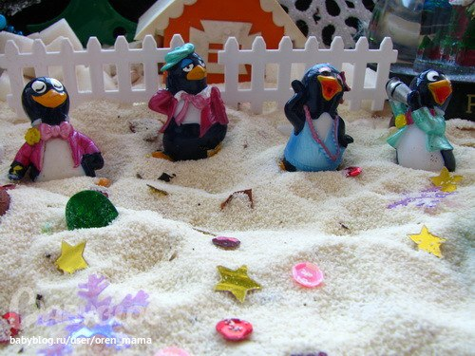

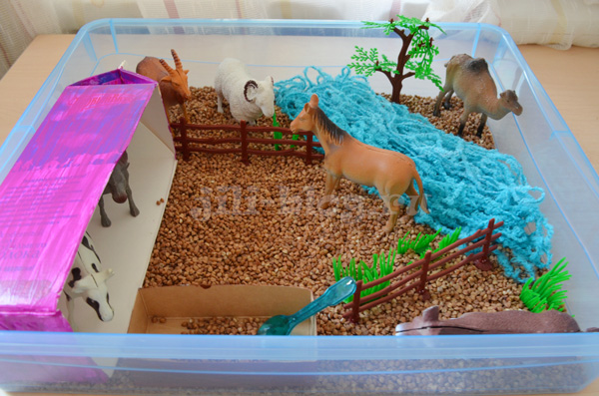

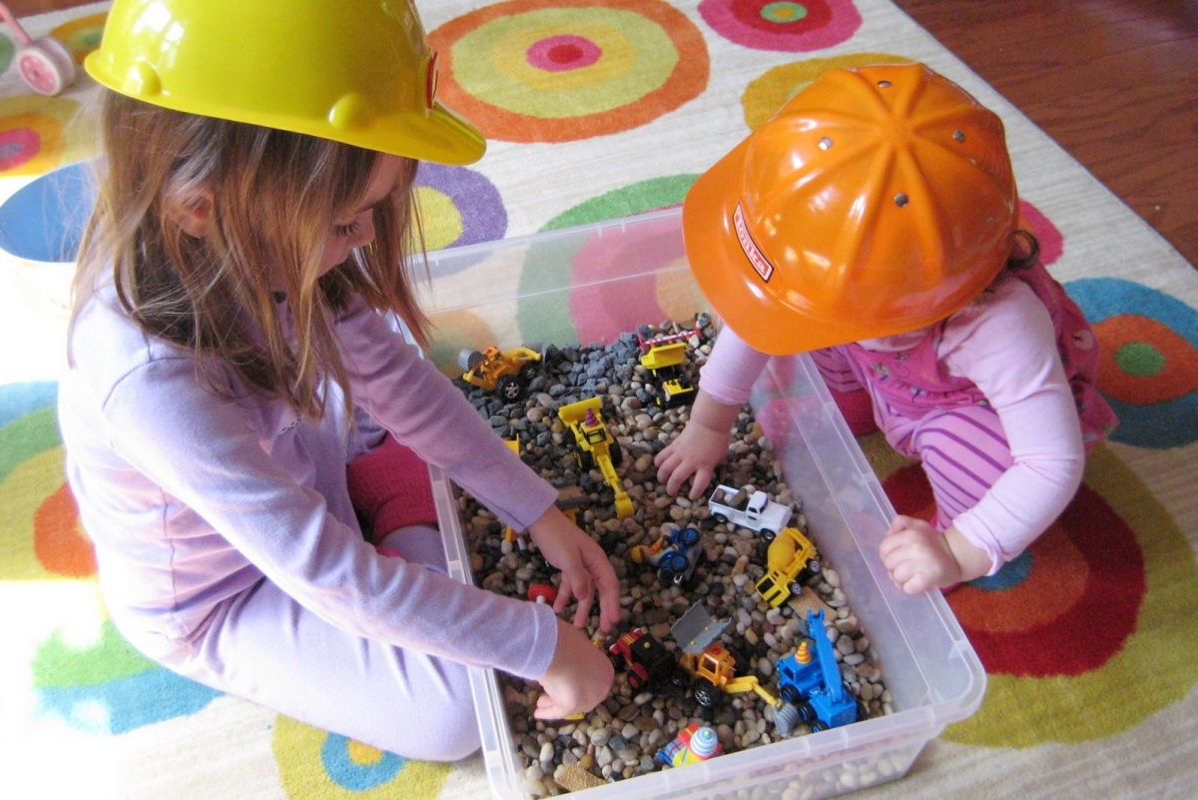

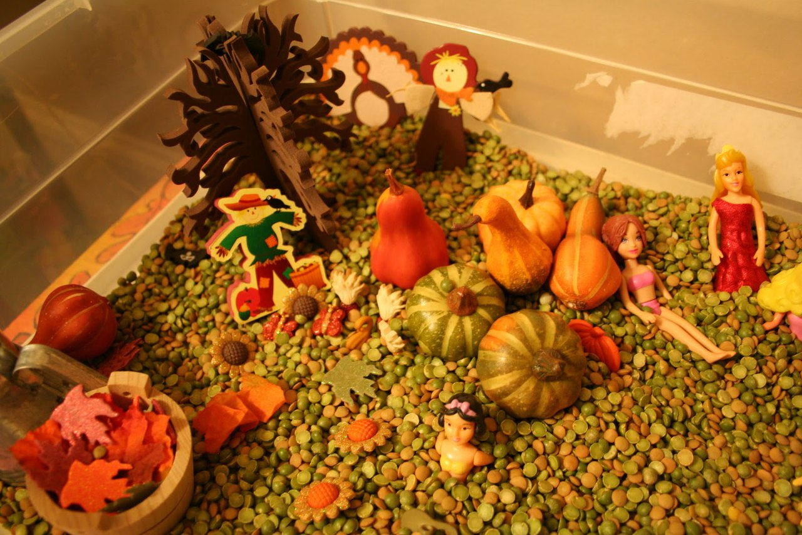

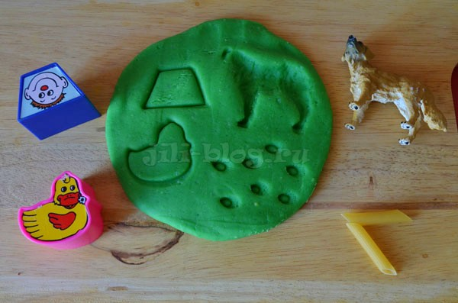

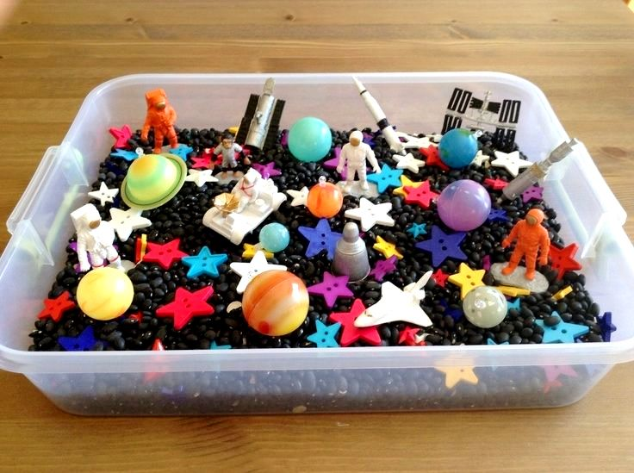

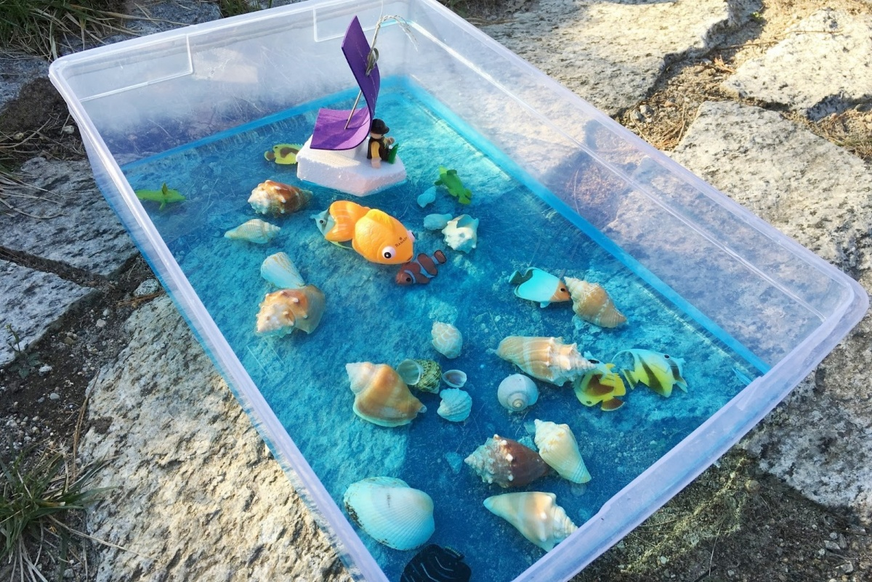

Возможности использования сенсорных коробок.

СЕНСОРНАЯ КОРОБКА «ЛЕС».
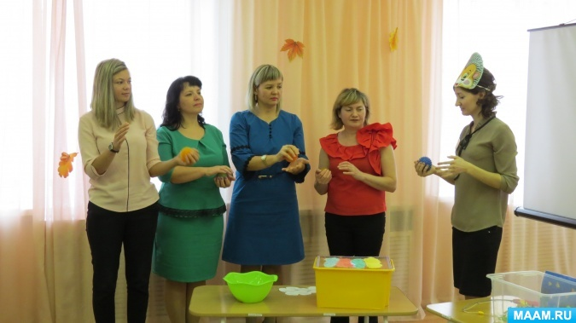
В центре коробки находится кинетический песок, по краям искусственный газон, фигурки диких животных, орешки, шишки, миниатюрные деревья.
Здесь ему повстречался ежик.
Ежик: «Здравствуй, колобок. Поиграй со мной».
Игровой массаж с мячиками суджок:
Ежик выбился из сил - Ягоды грибы носил (Катаем мячик между ладонями)
Мы помнем ему бока, нужно их размять слегка (Сжимаем мячик поочередно двумя
руками)
Мы погладим им ладошки, (Катаем по ладошкам)
Пощекочем свои ножки. (Катаем по ногам)
Еж в лесочек убежал (Катим в коробку)
До свидания» - нам сказал.
(Катим мяч ладонью по песку. Оставляем следы на песке.)
Педагог: «А наш колобок покатился дальше. И повстречался ему Медведь».
СЕНСОРНАЯ КОРОБКА «АКВАГРУНТ».
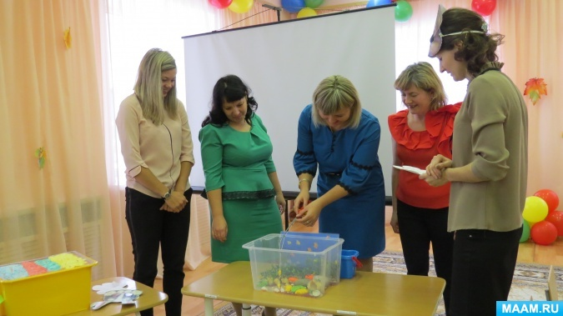
Контейнер с гидрогелем синего цвета, рыбками с магнитами, ракушками и камушками.
Колобок: «Здравствуй, Мишка! А ты меня не съешь?»
Медведь: «Нет, колобочек. Я пришел сюда к пруду, А поймать рыбу не могу!. Помоги мне».
СЕНСОРНАЯ КОРОБКА «ЖЕЛТАЯ СТРАНА».
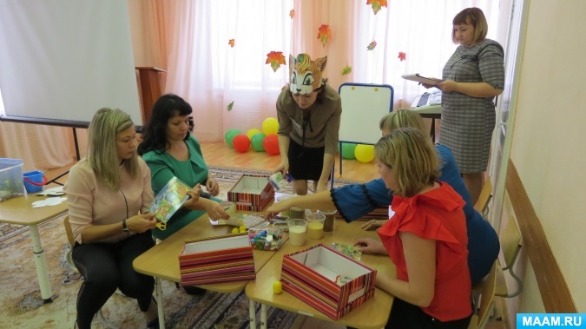

Контейнер с кукурузной крупой.
Педагог: «Повстречалась нам лиса».
Лиса: «Здравствуй, колобок. Здравствуйте, друзья! В желтую сказку отправимся с вами. За приключениями и чудесами».
Педагог: «Уважаемые коллеги, вы будете волшебниками. И вместе с лисой создадите страну желтого цвета! Вы можете выбрать любые предметы, для создания вашей страны».
Участникам предлагается из мелких предметов основных цветов выбрать только желтые и создать «композицию» в сенсорной коробке.
У сенсорной коробки нет возрастных ограничений. Как и нет ограничений в идеях ее использования.

